Lodní příběh 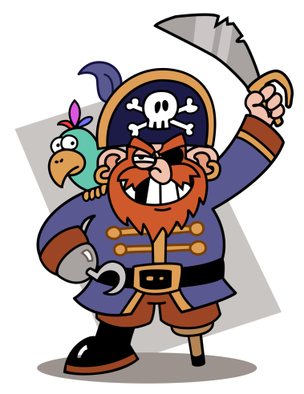 (středa)
Před mnoha lety, žil pirát, kterého znal úplně každý. Jmenoval se Adam. Měl tu největší loď v širém okolí. Každý se ho bál, protože se mu vždy povedlo, oloupit každou loď. Nikdo nevěděl, jak je to možné. Jediný, kdo to věděl, byl Adam. Kdysi dávno, sepsal smlouvu s bájným pirátem Dlouhovousem, který mu slíbil, že nebude žádná loď, kterou by neporazil. Jediné co Dlouhovous chtěl na oplátku, byl Adamův podpis. Smlouva byla na dobu třiceti let. Až smlouva vyprší, musí Adam pracovat na lodi Dlouhovouse až do konce svého života. Adam tuhle podmínku věděl, ale měl plán…až smlouva skončí, vymyslí něco, co mu zachrání život!
Třicet let uplynulo, ale Adam žádný plán nevymyslel. Každý den se snažil, ale nemohl na nic přijít, jak si zachránit život. Proto se rozhodl, že uteče na ostrov, který nikdo nezná a tam dožije v poklidu. Dlouhovouse to nesmírně rozzlobilo! Proto využil všechny své schopnosti a Adama našel. A protože Adam utekl, tak mu jeho trest ještě zhoršil. Udělal ho nesmrtelným – proto jeho služba na lodi Dlouhovouse nikdy neskončí.
Což je velká škoda, protože kdyby Adam neutekl, Dlouhovous by mu položil jednu jedinou otázku: „Dodržíš svůj slib a budeš u mě sloužit?“ Pokud by mu odpověděl, že ANO, Dlouhovous by mu jeho službu na lodi odpustil a nechal by ho jít.
A tak Adam bohužel čistí loď Dlouhovouse dodnes.
- Proč Adam měl neomezenou moc oloupit všechny lodě?
________________________________________________________________________________________________________________________________________________________________________________________________
- Co bylo podmínkou této smlouvy?
________________________________________________________________________________________________________________________________________________________________________________________________
- Co Adam udělal, když vypršela jeho smlouva?
________________________________________________________________________________________________________________________________________________________________________________________________
- Proč to udělal?
________________________________________________________________________________________________________________________________
- Jak to nakonec celé dopadlo?
________________________________________________________________________________________________________________________________________________________________________________________________________________________________________________________________________________________________________________________________________________________________________________________________
- Vymysli jméno pro nejslavnějšího piráta všech dob.
________________________________________________________________

